Упражнения для профилактики и лечения плоскостопия у детей
- Ходьба по шершавой поверхности, например, по ворсистому или массажному коврику;

- Хождение на пятках, не касаясь пола пальцами и подошвой;

- Хождение по гимнастической палке боком, приставным шагом;

- Хождение на внешней стороне стопы;

- Максимально сгибать и разгибать стопы;

- Катать подошвами гимнастическую палку, резиновый мяч;

- Захватывать и приподнимать пальцами ног различные предметы, шарики, кусочки ткани;

- Сдавливать стопами небольшой резиновый мяч;
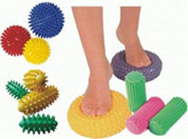
СОВЕТЫ ПО ПРОФИЛАКТИКЕ ПЛОСКОСТОПИЯ
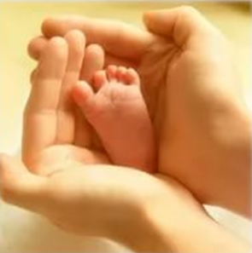
- чтобы избежать деформации стоп, т.е. плоскостопия, наряду с подобранной обувью, очень важно иметь правильную осанку и походку
- нормальный вес, для обеспечения которого необходимы рациональное питание и подвижный образ жизни
- мышечно-связочный аппарат как ног, так и всего организма укрепляют ежедневная гимнастика, занятия спортом и массаж
- для профилактики плоскостопия нужно с ранних лет постепенно и систематически тренироваться на продолжительную ходьбу
- в летнее время чаще использовать ходьбу босиком по земле, песку, маленьким не острым камешкам, воде

БУДЬТЕ ЗДОРОВЫ
Муниципальное дошкольное образовательное учреждение детский сад № 32

ПРОФИЛАКТИКА ПЛОСКОСТОПИЯ
У ДЕТЕЙ
ДОШКОЛЬНОГО ВОЗРАСТА

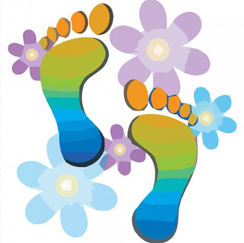

Воспитатель:
Яковлева Нина Михайловна

г.Рыбинск, 2019 год
ЧТО ЖЕ ТАКОЕ
ПЛОСКОСТОПИЕ?

Это деформация стоп сопровождающая уплощением ее сводов.

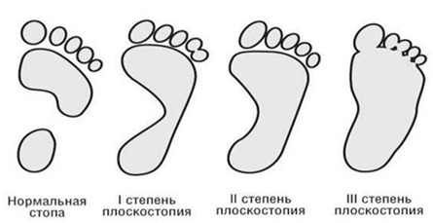

Основной причиной развития плоскостопия является слабость мышц стоп и связочного аппарата

ПРИЧИНЫ ПЛОСКОСТОПИЯ У ДЕТЕЙ

- неправильно подобранная обувь;
- лишний вес;
- врожденная слабость мышц и связок;
- травмы стопы;
- рахит;
- наследственность;
- чрезмерная гибкость;

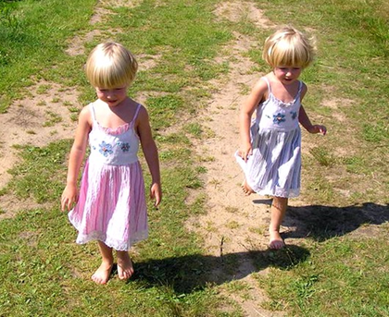

ЗДОРОВЬЕ ДЕТЕЙ
В ВАШИХ РУКАХ!

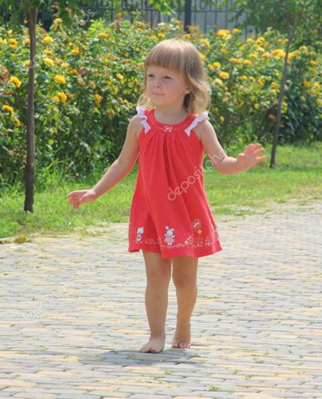

Тест для выявления плоскостопия
у детей в домашних условиях

Нужно смазать босые ноги ребенка маслом, затем поставить ребенка на лист бумаги так, чтобы вес его тела распределялся на обе стопы равномерно.

Если стопы в порядке, картинка на листе будет выглядеть так:

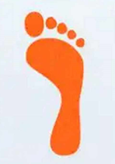

Если отпечаток выглядит так:

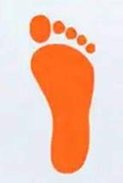

то это свидетельствует о наличии плоскостопия, и нужно скорее обратиться к врачу – ортопеду.

